 | МИНИСТЕРСТВО НАУКИ И ВЫСШЕГО ОБРАЗОВАНИЯ РФ  ФЕДЕРАЛЬНОЕ ГОСУДАРСТВЕННОЕ БЮДЖЕТНОЕ ОБРАЗОВАТЕЛЬНОЕ УЧРЕЖДЕНИЕ ВЫСШЕГО ОБРАЗОВАНИЯ «ЛИПЕЦКИЙ ГОСУДАРСТВЕННЫЙ ТЕХНИЧЕСКИЙ УНИВЕРСИТЕТ»
Институт (факультет) | Университетский Колледж
Кафедра | Автоматизированные системы управления

Лабораторная работа №1
По дисциплине: «Инструментальные средства разработки программного обеспечения».
На тему: «Разработка структуры проекта».

Студент | Т9-ИП-25-2 |  |  |  | Попова А. А.
 | группа |  | подпись, дата |  | фамилия, инициалы
Руководитель

 |  |  |  |  | Кургасов В. В.
ученая степень, ученое звание |  |  | подпись, дата |  | фамилия, инициалы

Липецк, 2026г.
Наименование и цель работы
Наименование работы: Лабораторная работа №1 «Разработка структуры проекта».
Цель работы: Формирование навыков постановки задачи и разработки технического задания на программный продукт.
Краткое теоретическое описание
Техническое задание (ТЗ) является основным документом, определяющим требования и порядок создания, развития или модернизации программного продукта. Разработка ТЗ осуществляется в соответствии с межгосударственным стандартом ГОСТ 19.201-78, входящим в Единую систему программной документации (ЕСПД).
ТЗ решает несколько важнейших задач: юридически закрепляет обязательства между заказчиком и разработчиком, служит основой для проверки и приемки готового программного обеспечения, а также упорядочивает процесс проектирования архитектуры системы, минимизируя риски некорректного понимания функциональности продукта.
Задание на лабораторную работу
1. Выбрать вариант задания на проектирование и разработку учебной программы.
Вариант задания: Дана вещественная матрица размерности n * m. Поменять местами строки с максимальным и минимальным элементами.
2. В соответствии с вариантом выполнить разработку технического задания, которое должно включать:
• введение;
• основание для разработки;
• назначение;
• требования к программе и программному продукту;
• требования к программной документации.
• 3. Оформить отчет.
Разработанное техническое задание (ТЗ)
1 Введение
1.1 Наименование программы
Наименование программы — «Программа обработки вещественных матриц».
1.2 Краткая характеристика области применения
Программа «Программа обработки вещественных матриц» предназначена для автоматизации математической обработки двумерных числовых массивов (матриц) вещественного типа. Программа может применяться в учебных целях для демонстрации алгоритмов поиска экстремальных значений элементов и трансформации структур данных, а также в качестве вычислительного модуля в инженерных или научно-исследовательских прикладных пакетах малой автоматизации.
2 Основания для разработки
Основанием для разработки является учебный план дисциплины «Технологии разработки программного обеспечения» и задание к Лабораторной работе №1, утвержденное ведущим преподавателем кафедры автоматизированных систем управления.
Наименование темы разработки — «Разработка программного модуля обработки вещественных матриц».
Условное обозначение темы разработки (шифр темы) — «Матрица-2026-01».
3 Назначение разработки
Программа предназначена для использования студентами, преподавателями или техническими специалистами для выполнения базовых операций линейной алгебры, связанных с поиском экстремумов в матрицах.
3.1 Функциональное назначение
Программа предоставляет пользователю возможность интерактивного ввода вещественной матрицы произвольной размерности n * m, осуществляет поиск глобального минимального и максимального элементов во всей матрице, определяет индексы строк, в которых они находятся, и производит автоматическую перестановку (обмен местами) данных строк с последующим выводом результирующей матрицы.
3.2 Эксплуатационное назначение
Программа функционирует как консольное приложение, запускаемое на персональном компьютере пользователя в современных интегрированных средах разработки (IDE) или непосредственно через интерпретатор командной строки операционной системы.
4. Требования к функциональным характеристикам:
Программа должна обеспечивать корректный ввод вещественной матрицы размерности n * m, автоматический поиск строк, содержащих минимальный и максимальный элементы, и их гарантированную взаимоперестановку.
4.1. Требования к составу выполняемых функций:
Подробно расписаны шаги: запрос количества строк, валидация ввода чисел через пробел, алгоритм сравнения и корректный вывод конечного результата в консоль.
4.1.1 Требования к составу выполняемых функций
После запуска программы пользователю должны последовательно предоставляться следующие возможности:
• Ввод количества строк матрицы (целое положительное число n);
• Построчный ввод элементов матрицы (вещественные числа, разделяемые пробелом);
• Поиск глобального минимума и максимума в структуре данных;
• Фиксация индексов строк, содержащих найденные экстремумы;
• Перестановка строки с минимальным элементом и строки с максимальным элементом с сохранением промежуточных данных;
• Вывод преобразованной матрицы на экран в структурированном виде.
4.1.2 Требования к организации входных и выходных данных
Входные данные вводятся пользователем вручную с клавиатуры. Формат ввода количества строк: целое число. Формат ввода элементов строки: вещественные или целые числа, разделенные одиночными пробелами. Длина каждой строки (количество столбцов m) должна быть одинаковой.
Выходные данные выводятся на экран (в терминал) в виде текстового сообщения «Готовая матрица: » и построчного перечисления списков элементов новой матрицы с плавающей точкой.
4.1.3 Требования к временным характеристикам
Время выполнения алгоритма поиска экстремумов и перестановки строк для матриц стандартной размерности (до 100х100 элементов) не должно превышать 0.5 секунд с момента завершения ввода данных.
4.2 Требования к надежности
Программа должна корректно обрабатывать ситуации, когда минимальный и максимальный элементы находятся в одной и той же строке. В этом случае матрица должна оставаться неизменной, а программа завершать работу без аварийного останова.
5 Требования к программной документации
Предварительный состав программной документации должен включать:
• Техническое задание;
• Пояснительную записку с описанием алгоритма;
• Руководство оператора (инструкцию пользователя по запуску и вводу данных).

Листинг программы
Ниже представлен полный исходный код разработанной программы на языке Python:
n = int(input("Сколько строк?: "))
print("Введите числа в строку через пробел:")
Матрица = []
for a in range(n):
Строка = input().split()
for b in range(len(Строка)):
Строка[b] = float(Строка[b])
Матрица.append(Строка)

Минимум = Матрица[0][0]
Максимум = Матрица[0][0]
Мин_строка = 0
Макс_строка = 0

for a in range(len(Матрица)):
for b in range(len(Матрица[a])):
if Матрица[a][b] < Минимум:
Минимум = Матрица[a][b]
Мин_строка = a
if Матрица[a][b] > Максимум:
Максимум = Матрица[a][b]
Макс_строка = a

c = Матрица[Мин_строка]
Матрица[Мин_строка] = Матрица[Макс_строка]
Матрица[Макс_строка] = c

print("Готовая матрица: ")
for Строка in Матрица:
print(Строка)
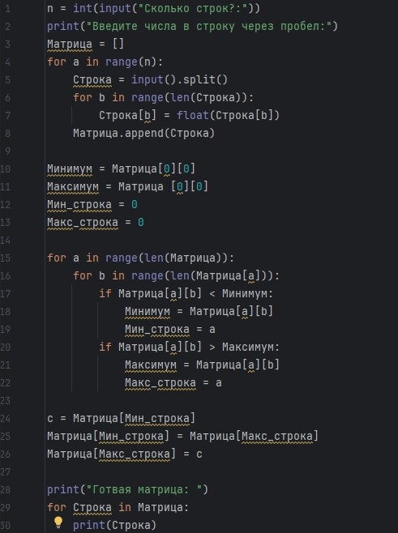
Рисунок 1 – Исходный код программы обработки матрицы
Результаты выполнения программы
Для тестирования разработанного алгоритма была введена матрица размерности 3x4:
Строка 1: 1.0, 2.0, 3.0, 4.0 (содержит глобальный минимум 1.0)
Строка 2: 5.0, 6.0, 7.0, 8.0
Строка 3: 9.0, 10.0, 11.0, 12.0 (содержит глобальный максимум 12.0)
В результате работы программы строка 1 и строка 3 успешно поменялись местами.
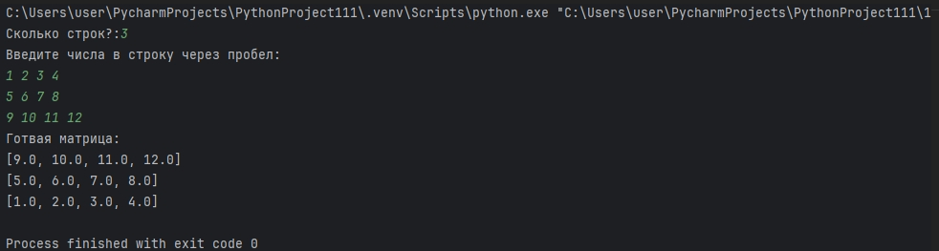
Рисунок 2 – Результат выполнения программы в консоли

Ответы на контрольные вопросы
1. Перечислите этапы разработки программных продуктов.
В соответствии со стандартами разработки ПО и методологиями жизненного цикла, выделяют следующие ключевые этапы:
• Анализ требований и постановка задачи — определение целей проекта и потребностей пользователей;
• Проектирование и разработка Технического задания — формирование строгого перечня требований (согласно ГОСТ);
• Проектирование архитектуры — выбор технологий, структур данных и проектирование логики ПО;
• Программирование (кодирование) — непосредственное написание исходного кода на выбранном языке;
• Тестирование и отладка — проверка работоспособности, выявление и устранение багов/ошибок;
• Внедрение и эксплуатация — передача готового продукта заказчику, установка и первоначальная настройка;
• Сопровождение и поддержка — обновление программного обеспечения и устранение дефектов в процессе работы.
2. Для чего необходимо техническое задание?
Техническое задание является юридическим и техническим фундаментом разработки. Оно необходимо для:
• Четкого закрепления требований к программному продукту, исключающего двусмысленное толкование задач;
• Объективной оценки качества, полноты и правильности реализации готового ПО при его приемке;
• Защиты интересов разработчика от необоснованного расширения функционала со стороны заказчика без изменения бюджета;
• Защиты интересов заказчика, гарантируя получение продукта с строго определенными функциями.
3. Кто занимается разработкой технического задания?
Разработкой ТЗ занимается системный аналитик, ведущий разработчик (архитектор) или технический писатель со стороны исполнителя совместно со специалистами со стороны заказчика. Заказчик предоставляет бизнес-требования и исходные данные, а технические специалисты исполнителя переводят их на строгий технический язык стандартов (например, ГОСТ 19.201-78). Итоговый документ подлежит официальному согласованию и утверждению обеими сторонами.
4. Какие пункты включает техническое задание?
Согласно ГОСТ 19.201-78, техническое задание на программный продукт в общем случае должно содержать следующие обязательные разделы:
• Введение (наименование программы и область применения);
• Основания для разработки (документы, на основании которых создается ПО);
• Назначение разработки (функциональное и эксплуатационное назначение);
• Требования к программе или программному изделию (к функциональным характеристикам, надежности, условиям эксплуатации, техническим средствам, информационной совместимости);
• Требования к программной документации;
• Технико-экономические показатели;
• Стадии и этапы разработки;
• Порядок контроля и приемки.
Выводы по проделанной работе
В ходе выполнения лабораторной работы были успешно сформированы навыки системного анализа, постановки задачи и составления разделов Технического задания на программный продукт в соответствии с ГОСТ 19.201-78 (ЕСПД). Был разработан, протестирован и отлажен консольный программный модуль на языке программирования Python, реализующий матричный алгоритм поиска экстремумов и корректной перестановки строк с использованием промежуточных переменных.

